Císař Iulianus – antireformy?
Celým jménem – Flavius Claudius Iulianus. Patřil do rodu Konstantina Velikého, byl jeho synovec. Armáda, která se pravděpodobně obávala dalších zmatků a občanských válek, přála vládě Konstantinových synů, proto povraždila po Konstantinově smrti všechny jeho další dospělé příbuzné. Ušetřeny byly jen děti Iulianus a Gallus.
R. 338 si Konstantinovi synové rozdělili vládu nad říší. Konstantin II. získal Britan nii, obě gallské diecéze a Hispánii; Itálie, Afrika Illyricum a Thrákie připadly Konstantovi. Vše, co leželo na východ odsud, ovládal Konstantius II (latinsky Constantius).
Iulianus se narodil, nejspíše r. 332, v Konstantinopoli. V 7 letech jej začal vyučovat domácí učitel Mardonius, pocházejí z Malé Skythie, milovník řecké kultury, který jej seznamoval s díly „Homéra“ a Hésioda. Získával tedy vzdělání zcela analogické vzdělání dětí v antickém Řecku. Později začal navštěvovat veřejné konstantinopolské školy, ale mezi mladými lidmi začal být nebezpečně oblíben, takže jej Constantius poslal do Nikmomédie. Zde se ocitl mj. pod vlivem známého rétora Libania, který patřil k osobnostem starořímského charakteru. V Malé Asii si také oblíbil učení novoplatónismu, posledního antického „pohanského“ filozofického systému, jehož zakladatelem byl Plótinus a které se dochovalo ve spise jeho žáka Porfyria, zvaném Enneady. Seznámil se také se spisy Platóna, Aristotela, Theofrasta a dalších. (Učení platónismu, tedy Porfyriovy Enneady, vyšly i v češtině).
Velký vliv na něho měl rovněž novoplatonik a divotvorce Maximus. Předváděl, že může působit na pohanské bohy a že to nejsou pouhé němé a mrtvé idoly.
V Malé Asii bylo sice velmi rozvinuto křesťanství, ale působila tu ještě i řada učitelů polyteistického přesvědčení. Do svých dvaceti let Iulianus, obávající se Constantia II., nedal najevo, že je jiného než křesťanského názoru. Přesto byl, už svám blízkým příbuzenstvím s Konstantinem Velikým, svému bratranci stále podezřelým. Nejraději jej měl pod dohledem u svého dvora. Přesto mu ale dovolil i studia v Athénách. Tak mohly být ostatně Iulianovy zájmy odvráceny od touhy po vládě.
Iulianus se stal velkým obdivovatelem řecké civilizace. Nechal se zasvětit do prastarých eleusínských mysterií, jež v jeho době ještě nebyla zakázána. Velmi jej zajímal i kult mithraismu.
V r. 355 byl již Constantius II. jediným legitimním vládcem impéria. Situace však nutně vyžadovala spoluvládce. Sám se soustředil na římský východ a na nebezpečí hrozící od Peršanů. Na západě však již roku 350 propukla uzurpace Magna Magnentia, jenž se prohlásil augustem v gallském Augustodunu (Autun) a nejspíše byl franského původu. (Žil mezi severogallskými laety a zde se plně romanizoval). V době, kdy se chopil císařské moci, byl velitelem dvou legií. R. 454 byl poražen. R. 355 došlo pak na západě k Silvanově uzurpaci. I Silvanus, magister peditum, byl zřejmě barbar, ačkoliv má latinské jméno. Urgentní bylo i barbarské nebezpečí na Rýnu, horním Dunaji a v samotné Gallii. Šlo tu o Franky a Alamanny.
Constantia II. poměry na západě donutily jmenovat Iuliana (r. 355) caesarem. V bojích s nepřáteli Gallie byl velmi úspěšný. Zvláště se proslavil bitvou u dn. Strasburku, kde porazil Alamany, vedené větším počtem náčelníků (neměli v té době ještě jednoho krále), osvobodilo od Franků Kolín a jiná města, zůstali však již natrvalo na území tzv. Toxandrie (mezi Maasou a Šeldou). V jeho době se poprvé setkáváme s názvem Frankové-Saliové.
Constantius II. zatím bojoval na dunajské hranici. Stále více se ukazovalo, že barbarské nebezpečí v Porýní a v Podunají nutně vyžaduje rozdělení císařské vlády.
Iulianovy úspěchy a jeho obliba u vojska vedly u Constantia k novému podezření. Iulianus nejprve uvažoval o složení úřadu, ale delší dobu se nerozhodl. R. 360 jej vojsko v Lutetii Parisiorum (Paříž) provolalo augustem. Ačkoli jako dobu vojenských císařů označujeme jen období nejhlubší krize říše ve 3. stol.n.l., je zřejmé, že armáda, a v ní také její barbarští velitelé, hráli i v dalších stoletích při určování vlády podstatnou roli. Mezi Iulianovými příznivci a veliteli jeho vojsk byli nejdůležitějšími Frankové Dagalaifus a Nevitta.
Je jistě pozoruhodné, že významní barbaři ve 4. stol. (mnozí ostatně i v 5.) toužili více po získání vysokých římských vojenských a administrativních funkcí než po vytvoření vlastních království na římské půdě. Hájili zájmy římské říše, nepodporovali sice vždy pouze „legitimní“ císaře, ale zájmy impéria dovedli hájit i proti Germánům vlastního kmene. Je možné uvažovat o tom, jakou roli ve změně, jež nastala v 5. stol., sehrál princip hospitality, přizpůsobený pro barbary, jakou silném antibarbarské reakce na přelomu 4. a 5. stol., k nimž došlo na západě i východě říše jakou měrou se na tom podílelo oslabení císařské moci na západě a vzrůst role vojenských velitelů.
Iulianus se snažil získat Constantiovo uznání, ale ten se k němu stavěl nepřátelsky. Ilianus nedal přednost vlastní vládě před zájmy západních provincií, Nejprve porazil Franky na dolním Rýně a eliminoval aspoň na čas alamanské nebezpečí, Pak z dnešní Basileie vytáhl na východ. Constantius rovněž ukončil operace týkající se Persie a táhl proti němu. Velkým Iulianovým úspěchem na tomto tažení bylo dobytí Sirmia, velmi důležitého strategického bodu na Dunaji. I Constantius měl ovšem mnoho příznivců, a to i na západě, v Gallii nebo v Itálii.
Střetnutí těchto silných protivníků zabránila Constantiova předčasná smrt. V listopadu 361 zemřel v maloasijském Tarsu ve věku pouhých 44 let. Jediným vládcem říše se stal Iulianus.
Patřil k dobrým vojevůdcům, a navíc, což v té době mezi císaři zdaleka nebývalo pravidlem, byl velmi vzdělaný. Nakonec proslul jako „Apostata“, odpadlík od křesťanské víry. Byl posledním legitimním římským císařem, který byl ctitelem polyteistických bohů. Stal se hlavním hrdinou Dějin Ammiana Marcellina, který jej osobně doprovázel na jeho pozdějším perském tažení. Podle mínění většiny moderních badatelů nebyl Ammianus křesťan, ale vyznačoval se náboženskou tolerancí a i on sám někdy kritizoval excesy svého hrdiny. K polyteismu se otevřeně přihlásil po svém provolání augustem.
Budeme se tedy nejprve věnovat jeho náboženské „antireformě“.
- Nechal otevřít všechny uzavřené polyteistické chrámy a obnovit konání obětí. Oběti byly za jeho vlády až příliš hojné, padaly při nich stovky zvířat. Křesťané ovšem svůj kult mohli též vykonávat volně.
- Dovolil návrat všem biskupům, poslaným jeho předchůdci do vyhnanství. V literatuře se často uvažuje o tom, zda tak neučinil proto, aby do církve zasel co nejvíce nesvárů. Byla to doba velmi silně rozvinutých christologických sporů, především tehdy mezi ariány a ortodoxními. Po návratu ortodoxního alexandrijského patriarchy Atrhanasia zjistil však, že je mezi tamějšími obyvateli velmi oblíben, a znova ho poslal do vyhnanství.
- Zrušil privilegia křesťanských kněží, vrátil je naopak kněžím starých božstev. Chrámům musel být navrácen jejich původní majetek. Navrátil templům jejich subvence od státu, protože za státní kult považoval polyteismus. Kněží křesťanské znova museli platit daně, vzít na sebe službu v městských kuriích, plnit různá munera.
- Tam, kde byly na místě starých chrámů vystavěny křesťanské kostely, měly být strženy a chrámy obnoveny,
- V Antiochii nad Orontem nechal obnovit starý chrám bohyně Daphné a odstranit při tom ostatky mučedníka Babyly, které pomohly tento chrám zasvětit křesťanům. Vyvolalo to vzpouru místních křesťanů.
- Pro upevnění polyteistického kultu napodobil organizaci křesťanské církve. V čele obnovené staré římské „církve“ stál sám císař jakožto pontifex maximus. Jemu byli podřízeni hlavní kněží provincií, těm byli podřízeni kněží různých chrámů, měst apod.
- „Okopíroval“ také křesťanskou charitu, protože věděl, že pro církev získává mnohé. Péči o chudé se nyní měli věnovat i kněží polyteistického kultu. Navíc doba si takovou činnost --§ a nejen vůči chudým – skutečně žádala. Na východě říši panoval hlad, říši postihla různá zemětřesení a vlny tsunami. Došlo k požáru nafty v Jeruzalémě.
- Nejznámější jsou jeho opatření proti křesťanským učitelům ve veřejných školách (z r. 362). Protože se zde vyučovali antičtí autoři, jejichž spisy, byly plné starých božstev a mýtů, nesměli je křesťané se studenty číst a vykládat. Mělo to i pozitivní důsledky – křesťané si museli pořídit vlastní učební texty. Děti křesťanů nadále veřejné školy navštěvovat mohly – zde se ostatně mohly nejlépe naučit starému náboženství. Mezi známými vyhnanými učiteli byl např. státní profesor C. Marius Victorinus v Římě (přitom to byl původně novoplatonik, který ke křesťanství konvertoval r. 355).
- Odstranil z armády Konstantinovo labarum a vyhnal křesťany z císařské gardy (v armádě je však ponechal).
- Nebyl ovšem pronásledovatelem. Pro staré náboženství získával lidi dary nebo různými privilegii a svou pomocí Např. město Nisibis na hranicích Sýrie se muselo přiklonit k polyteismu, aby získalo císařovu ochranu proti Peršanům.

Je třeba poznamenat, že křesťanům skutečně ani četba starých antických autorů, ba ani napodobování jejich literárních postupů, jejich metafor, apod., nevadila. Stačí se podívat např. na spisy velkých kapadockých církevních Otců 4. stol., Basilea Velikého, Gregoria z Nyssy a Gregoria z Nazzianzu. Zvláště u Basileia najdeme veliké množství mytologických metafor, které už prostě chápal jako čistě literární obrazy.. Podobně tomu bylo např. u clermontského biskupa Sidonia Apollinaria z 5. stol. Mytologickými obrazy a narážkami jsou bohaté především jeho panegyriky na (křesťanské) císaře.

Julianus bojoval proti křesťanství také vlastními spisy, které se nám dochovaly. Jeden z nich se přímo jmenuje „Proti Galilejským“, další se nazývá „Misopógón“ – zhruba ten, kdo nenávidí vousaté muže – filozofy. Svého spolupracovníka Sallústia (Sallústios) pověřil vypracováním nové soustavy polyteistického náboženství, v níž významnou roli hrála sluneční božstva Hélios a Apollón.

K židovskému náboženství byl císař zcela tolerantní.

Snažil se zbavit těch úředníků, kteří byli dosazeni za Constantia, jen je však propustil, nedával popravovat.

Patří k několika málo pozdně antickým císařům, kteří se snažili pomáhat městům. Zdá se však, že jejich úpadek a úpadek společnosti byl už natolik Veliký, že se to příliš nedařilo. Příkladem může být Antiochie, o níž se dovídáme z dochovaných řečí rétora Libania. V době nouze tu císař nejen zajistil dovoz obilí, ale vyhlásil také maximální ceny obilí i chleba. Nouze byla způsobena tím, že toho roku obilí buď vůbec nevyrašilo nebo je napadla sněť. Opatření proti hladu prosazoval správce provincie Sýrie. Hněv lidu se obracel nejprve proti městské radě, potom vůči kolegiu pekařů. Jakoby za spekulace dal nový místodržící členy kolegia veřejně bičovat. Důsledkem bylo, že pekaři utíkali a chleba už pak nebyl v Antiochii k dostání vůbec nikde.

Máme tu před sebou jeden z příkladů, jak se různé snahy budovatelů společnosti dominátu stavěly nakonec proti záměrům reformátorů.

Iulianus však také posílil městské kurie a snažil se městům vracet část daní, které odvedla státu, aby měla prostředky na opravu městských budov a hradeb.
Na druhé straně -- města osvobozená od privilegií křesťanského kléru musela zase začít ekonomicky podporovat kult polyteistický.

Protože Constantius nedokončil tažení proti novoperské říši, již vládl mocný Šapúr II., považoval Iulianus za svou povinnost na její území vytáhnout. Výpravu se snažil vhodně zabezpečit potravinami, vodou a výzbrojí, táhl podél řeky Eufratu, po niž pluly lodi se zásobami. Podrobným zpravodajem o tomto tažení je Ammianus Marcellinus. Peršané užili taktiky, která byla na tomto území užívána už v době Parthů – ustupovali a před Iulianovým vojskem zapalovali úrodu. Římané se dostali až k jednomu z hlavních měst nepřáítelské říše – Ktésifontu, odkud se však museli vrátit. Na zpáteční cestě byl císař v bitvě u Marangy těžce zraněn a na toto zranění r. 363 zemřel. Legie přivedl domů nový císař Iovianus. Peršané získali římskou pohraniční pevnost Nisibis.
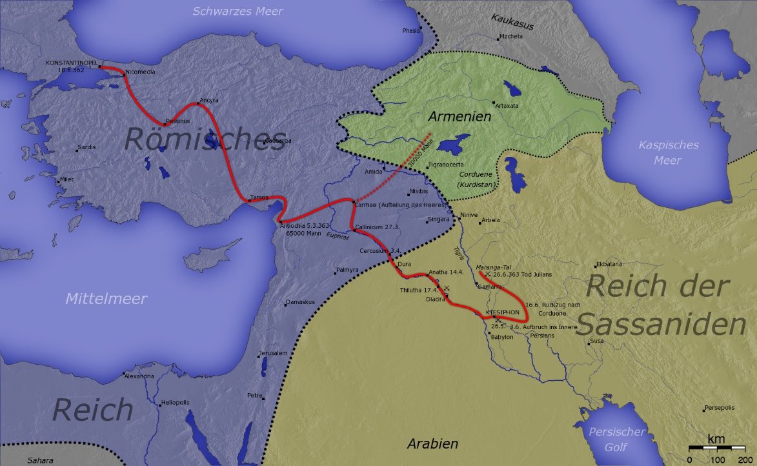

Iulianova vláda byla krátká, ale rušná a vzbuzuje zájem u historiků i laiků.
Z novoplatónské filozofie, která u vzdělanců napomáhala konverzím ke křesťanství, se se svými spolupracovníky snažil udělat základ výkladu polyteismu. Byla za něj uctívána všechna někdejší římská božstva, on sám však nejvíce lnul k orientálním kultům (Attys, Mithra, Isis a Sarápis). Může být podivné, že křesťanství považoval za cizí kult, přišlý z malé východní provincie a nemající vazbu na řeckou vzdělanost, a že mu na druhé straně nevadily kulty jako mithraismus. V tom však nepochybně sehrál roli náboženský synkretismus, který proběhl v době helénistické. Nepravdivé bylo jeho tvrzení o protikladnosti křesťanského a antického myšlení. V jeho době již oba tyto druhy náhledu na svět splynuly.

Císařovi nepřátelé mu jako poslední slova připisovali výrok: Zvítězil jsi, Galilejský! Ammianus nám však jeho skon líčí jako klidné umírání pravého filozofa, který do poslední chvíle rozpráví o důležitých věcech.

Byl poslední císař, který v sobě spojoval vojenské nadání a „filozofa na trůně“. S Markem Aurelůiem byl také svými současníky srovnáván. Později, ve 2. polovině 5. stol., (kolem r. 477) mohl být např. barbarský (franský) velitel oblasti dn. Trevíru Arbogast II. oslavován za to, že stejně ovládal pero i meč. Taková schopnost byla stále vzácnější. I v tom můžeme vidět jeden ze symptomů úpadku antického světa.

Šance jeho „antireformy“ byla zvlášť malá na východě, třebaže např. Athény tu byly tradiční baštou starých představ a učení, podobně jako na západě Řím, kde polyteismu přály významné vzdělané osobnosti ze senátorských kruhů.

